Diagramas – Casos de Uso y Actividades – Siwentas

Diagrama de Casos de Uso (general)
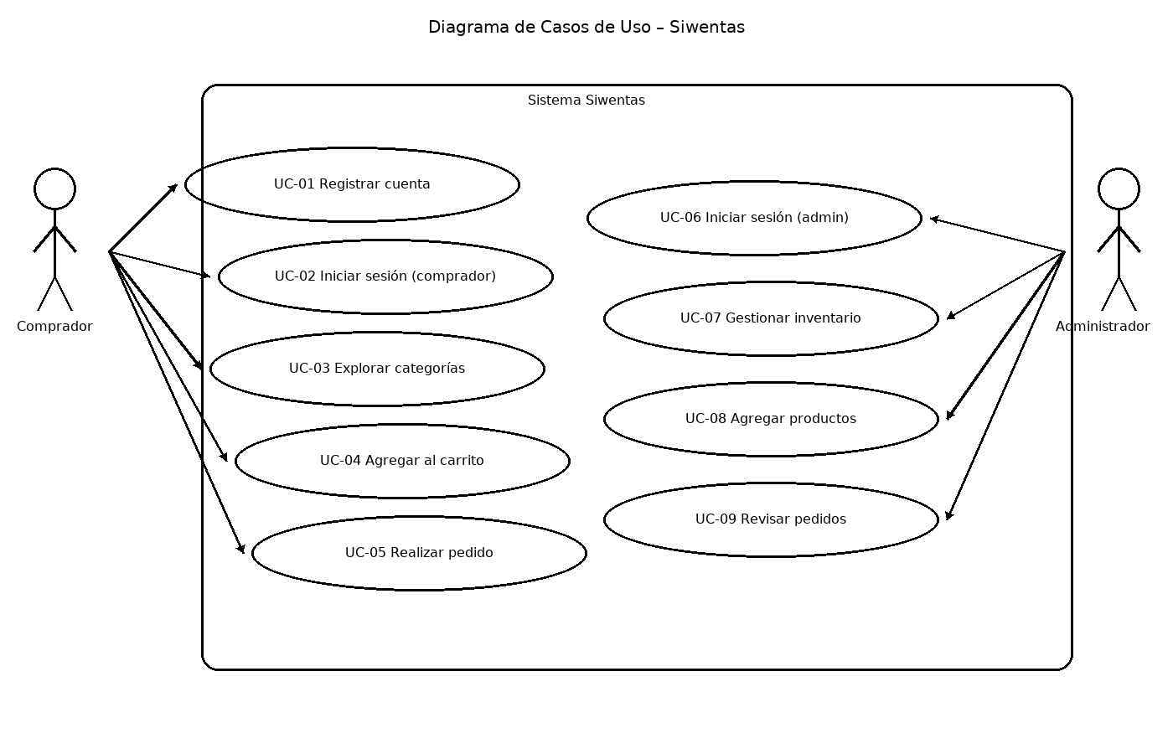

Diagramas de Actividad por Caso de Uso

UC-01 Registrar cuenta
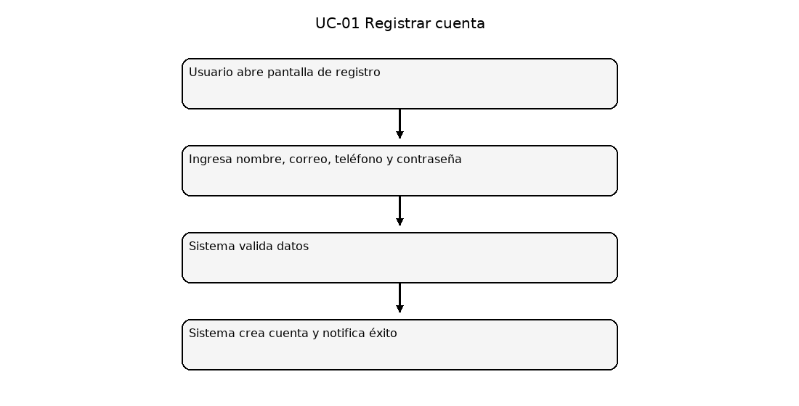

UC-02 Iniciar sesión (comprador)
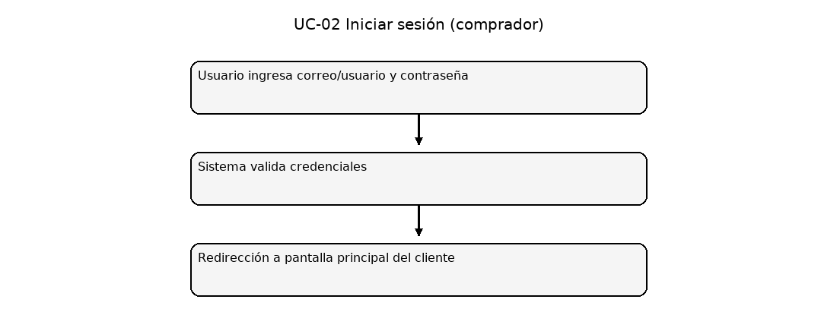

UC-03 Explorar categorías
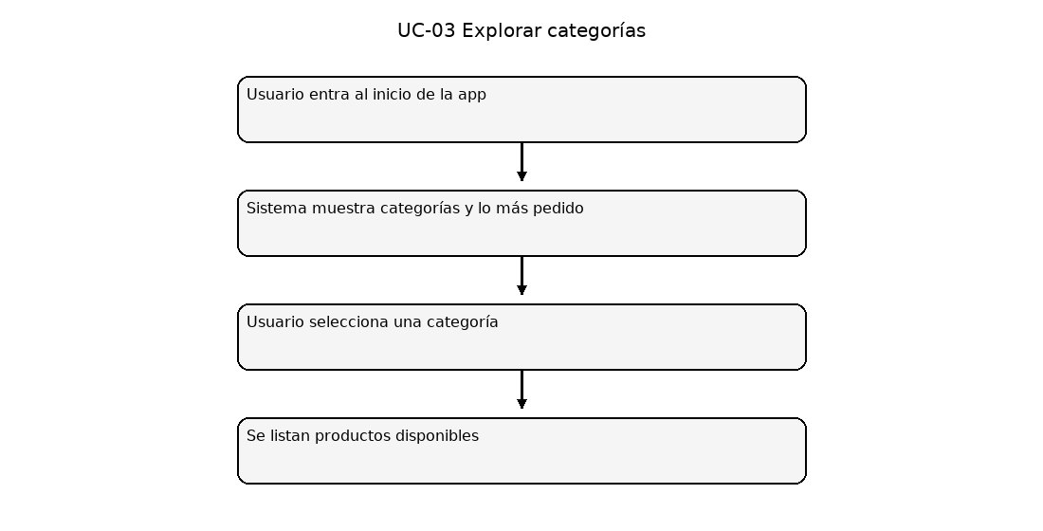

UC-04 Agregar al carrito
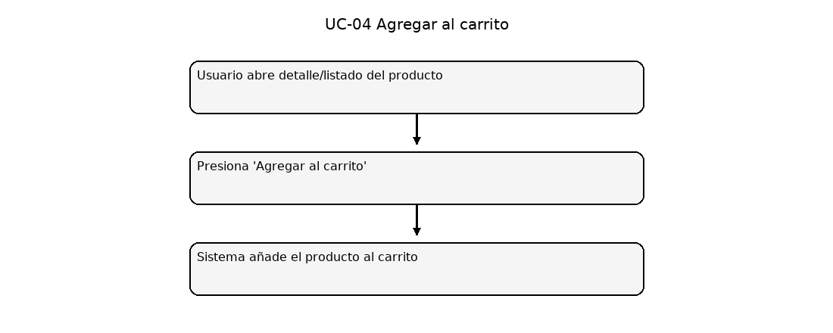

UC-05 Realizar pedido
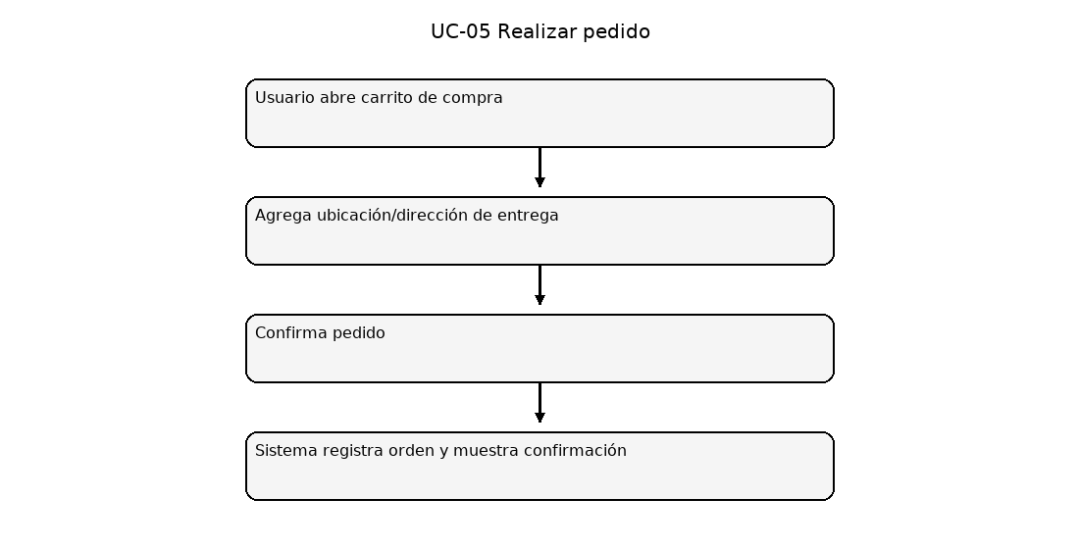

UC-06 Iniciar sesión (admin)
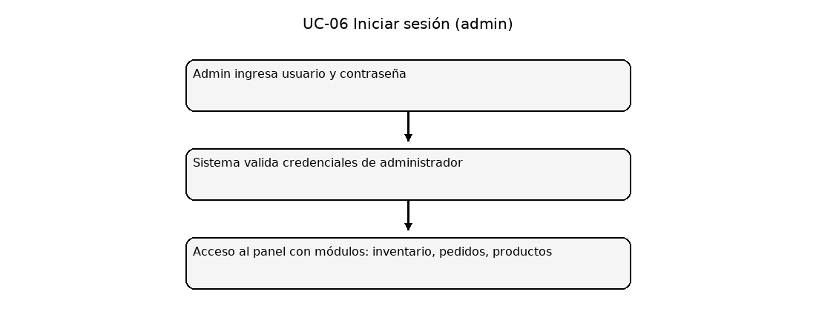

UC-07 Gestionar inventario
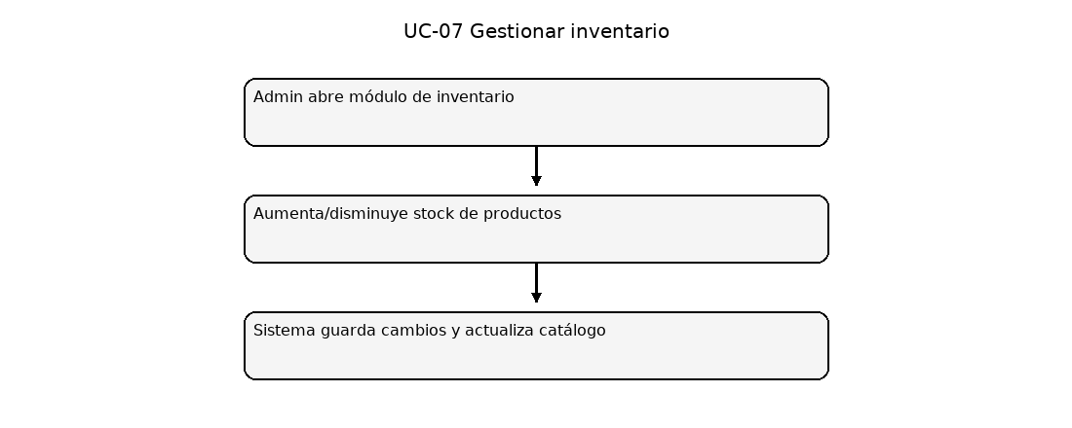

UC-08 Agregar productos
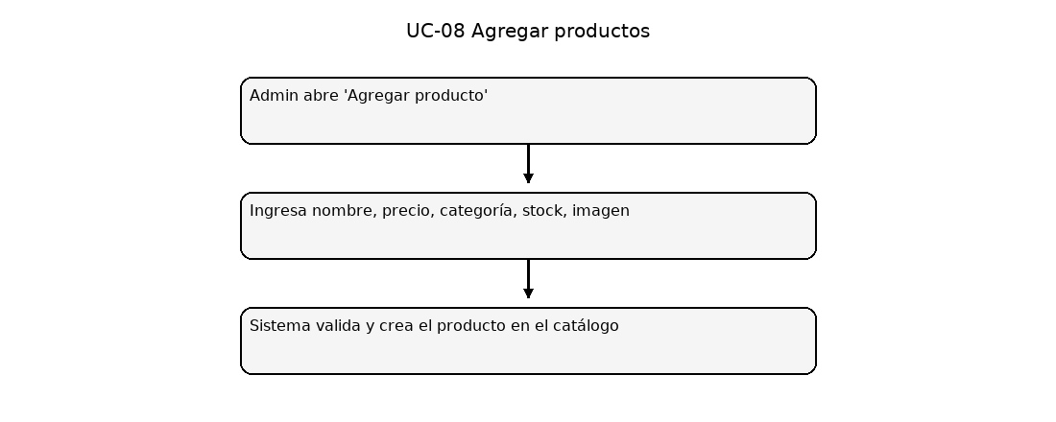

UC-09 Revisar pedidos
